Документ армии Мьянмы, в котором солдатам предписывается стрелять в гражданских, чтобы “наказать и сломить” их
------------------------------------------------------------------------------------------------------------------------------------
На фоне массовых протестов в Мьянме (Бирме) и сообщений об усилении военных патрулей в штатах Карен и Качин, был обнаружен документ армии Мьянмы, предписывающий солдатам “наказать и сломить” христиан малых народностей и других граждан, которых сочтут противниками военного режима или которые будут критиковать его в соцсетях.
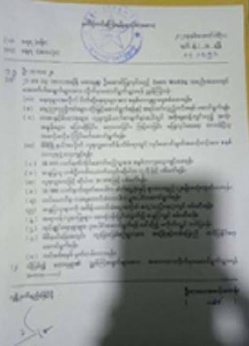
Обнаруженный документ, предписывающий военным армии Мьянмы принимать насильственные меры против гражданского населения в штате Карен, против всех несогласных, в том числе против христиан
В официальном документе приведен перечень действий, которые военным следует предпринять, в том числе открытие огня из 12-миллиметрового оружия (равноценно мощному пулемету) по отдельным лицам, а также использование 38-миллиметрового оружия (гранатомет) по группе гражданских лиц.
В список директив входят особые указания по задержанию гражданских врачей и медсестер, выражающих несогласие. Также предписывается сообщать обо всех местных лидерах, кто не оказывает полного содействия военным.
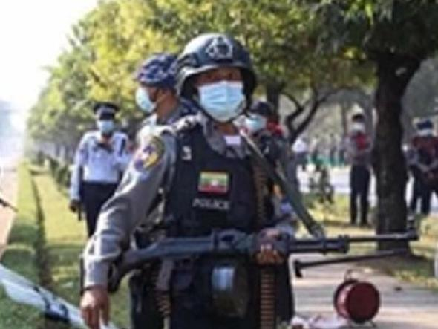
Военные патрули перешли от легкого огнестрельного оружия к автоматам
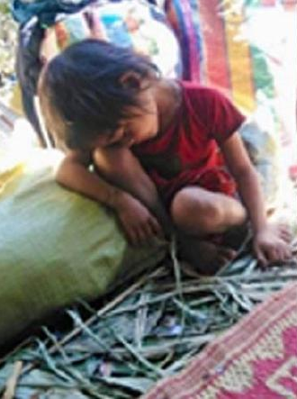
В некоторых регионах периодически отключают Интернет. Христианские служители просят молиться о народе Мьянмы и о “перемене сердца” лидеров армии и переворота. “Пожалуйста, молитесь о людях народности карен, которые прячутся в джунглях”, - просят христиане.
1 февраля, после военного переворота, сместившего Аун Сан Су Чжи, тысячи христиан бежали от обстрелов в штате Карен, они прячутся в отдаленных джунглях.
Измученный мальчик отдыхает после бегства от военных, штат Карен

